**UNIVERSIDADE VEIGA DE ALMEIDA GRADUAÇÃO EM SISTEMAS DE INFORMAÇÃO**

#### GABRIEL RAMOS DE SOUSA – 20151112918

**Lista de Compras Inteligente**

**Rio de Janeiro - RJ**

**Junho/2018**

#### GABRIEL RAMOS DE SOUSA – 20151112918

Lista de Compras Inteligente

Trabalho acadêmico apresentado à Universidade Veiga de Almeida – UVA - como requisito parcial para a obtenção do título de Graduação do curso de Bacharel em Sistema de Informação sob a orientação do Profª. Adriana Aparicio Sicsú Ayres do Nascimento.

**Rio de Janeiro/RJ**

**Junho/2018**

Trabalho acadêmico apresentado como requisito necessário para a obtenção do título de Bacharel em Sistema de Informação da Universidade Veiga de Almeida. Qualquer citação atenderá as normas da ética científica.

Assinatura do aluno

Gabriel Ramos de Sousa – 20151112918

Trabalho acadêmico apresentado em / /

Orientador Prof. Dr. José Pereira dos Santos

1º. Examinadora Prof. Dra. Manoela dos Santos

2º. Examinador Prof. Msc. Marcos dos Anjos

Coordenador Prof. Dr. Claudio Fico Fonseca

Este trabalho acadêmico é dedicado à Deus, a minha família.

Os autores

Agradeço à Deus, aos meus familiares, professores e amigos pela conclusão deste trabalho acadêmico.

Os autores

**SUMÁRIO**

CAPÍTULO I - INTRODUÇÃO 1

* 1. DESCRIÇÃO DO TEMA 1
  2. JUSTIFICATIVA 1
  3. OBJETIVO 1
  4. ANÁLISE DO AMBIENTE ORGANIZACIONAL 2
     1. Identificação da empresa 2
     2. Ramo de atividade 2
     3. Organograma da empresa 3
     4. Plataforma tecnológica 4
  5. MODELAGEM DE PROCESSOS DE NEGÓCIO DA ORGANIZAÇÃO 5
     1. Cadeia de valor e processo crítico 5
     2. Processo AS-IS 6
     3. Cenário atual 6
     4. Proposta de melhoria 6
     5. Processo TO-BE 7
  6. LEVANTAMENTO DO SISTEMA 7

1.9.2 Descrição do minimundo do Sistema 7

* + 1. Detalhamento dos processos de negócio 10
    2. Requisitos do sistema 10
    3. Descrição das regras de negócio 11
  1. CONTAGEM DE PONTOS DE FUNÇÃO NÃO AJUSTADOS 12
     1. Contagem de funções de dados 12
     2. Contagem de funções transacionais 12
     3. Contagem de pontos de função não ajustados 13
  2. METODOLOGIA DO DESENVOLVIMENTO 13
     1. Tipo de pesquisa 13
     2. Método de abordagem 13
     3. Instrumentos de medidas utilizados 14
     4. Coleta de dados 14
     5. Recursos tecnológicos 14
  3. CRONOGRAMA DE EXECUÇÃO 15
  4. ORÇAMENTO DO PROJETO PARA O DESENVOLVIMENTO 15
     1. – Conversão de PF para homem-hora 15
     2. – Hardware 16
     3. – Software 16
     4. – Total do orçamento 16

CAPÍTULO II – MODELO DE CASOS DE USO 17

2.1 MAPEAMENTO DOS REQUISITOS FUNCIONAIS EM CASO DE USO . 17 2.2 DESCRIÇÃO TEXTUAL DOS ATORES 17

* 1. DIAGRAMA DE CASO DE USO 18
  2. DESCRIÇÃO TEXTUAL DOS CASOS DE USO 19

CAPÍTULO III – MODELO DE CLASSE 21

* 1. DIAGRAMA DE CLASSES 21
  2. DICIONÁRIO DAS CLASSES 21

CAPÍTULO IV - MODELO DE INTERAÇÕES 22

4.1 DIAGRAMA DE SEQUENCIA 22

CAPÍTULO V - MODELO DE TRANSIÇÃO DE ESTADO 23

* 1. DIAGRAMA DE TRANSIÇÃO DE ESTADO 23
  2. TABELA DE TRANSIÇÃO DE ESTADO 23

BIBLIOGRAFIA 24

ANEXO – DOCUMENTO DE VISÃO 25

**LISTA DE FIGURAS**

Figura 1 – Organograma da empresa 3

Figura 2 – Cadeia de valor 5

Figura 3 – Diagrama AS-IS 6

Figura 4 – Diagrama To-be 7

Figura 5 – Detalhamento do processo de negócio 10

Figura 6 – Diagrama de caso de uso 18

Figura 7 – Diagrama de classe 21

Figura 8 – Diagrama de sequência – Manter Cliente - Alteração 22

Figura 9 – Diagrama de transição de estado – Classe exemplar 23

**LISTA DE TABELAS**

Tabela 1 – Equipamentos necessários para o desenvolvimento 4

Tabela 2 – Equipamentos necessários para a implantação 4

Tabela 3 – RF01 – Consultar acervo 10

Tabela 4 – RF02 – Manter títulos 10

Tabela 5 – RF01 – Manter mídias 11

Tabela 6 – RF01 – Manter sócios 11

Tabela 7 – RNF01 – Segurança por perfil 11

Tabela 8 – RNF02 – Segurança de acesso 11

Tabela 9 – RNF03 – Disponibilidade 11

Tabela 10 – RN01 – Disponibilidade 11

Tabela 11 – RN02 – Disponibilidade 12

Tabela 12 – RN03 – Disponibilidade 12

Tabela 13 – RN04 – Controle de idade 12

Tabela 14 – Contagem de função de dados 12

Tabela 15 – Contagem de funções transacionais 13

Tabela 16 – Contagem de pontos de função não ajustados 13

Tabela 17 – Cronograma de execução 15

Tabela 18 – Hardware 16

Tabela 19 – Software 16

Tabela 20 – Total do orçamento 16

Tabela 21 – Mapeamento dos requisitos funcionais em caso de uso 17

Tabela 22 – Descrição textual dos atores 17

Tabela 23 – Descrição de caso de uso – Manter sócio 20

Tabela 24 – Dicionário de classe - Sócio 21

Tabela 25 – Transição de estado – Classe Exemplar 23

# CAPÍTULO I - INTRODUÇÃO

Título do projeto: Lista de Compras Inteligente. Autores: Gabriel Ramos de Sousa – 20151112918

Orientador: Adriana Aparicio Sicsú Ayres do Nascimento.

Área de concentração: Software web.

## DESCRIÇÃO DO TEMA

A Lista de Compras Inteligente é um serviço que possibilita ao usuário cadastrar suas receitas, planejar um cardápio semanal e ao final gerar uma lista de compras com todos os itens que serão necessários para compra.

## JUSTIFICATIVA

Em aplicativos similares a lista de compras é gerada para atender a uma determinada receita, não fazendo a otimização de produtos presentes em mais de uma receita. Em outros casos, as receitas estão vinculadas a marca.

E com isso gerando uma série de problemas, tais como:

* + - Tempo gasto com compras diárias
    - Aumento do gasto com compras diárias
    - Comprar alimentos demasiado que encarecem o carrinho
    - Desperdícios de alimentos em caso de perecíveis

## OBJETIVO

A Lista de Compras Inteligente tem como objetivo otimizando gastos com compras, diminuir o desperdício de alimentos e poupar o tempo com compras diárias.

O sistema deve abranger:

* As rotinas relacionadas ao controle de reservas, empréstimos e devolução das mídias;
* As rotinas relacionadas ao controle dos sócios e seu perfil;
* As rotinas relacionadas a produtividade dos seus funcionários;
* Fornecer os relatórios gerenciais necessários para a Gerência consiga melhorar a qualidade das mídias existentes;

A empresa espera com estes recursos eliminar os problemas hoje existentes e permitir ao seu gerente uma visão precisa do seu funcionamento para realizar eventuais mudanças nos seus processos operacionais, para que possa fornecer os produtos de interesse dos seus clientes visando um melhor atendimento a eles.

## ANÁLISE DO AMBIENTE ORGANIZACIONAL

### Identificação da empresa

* + - * Nome: Estra Informatica
      * Razão Social: Estra Informática e Tecnologia LTDA – CNPJ: 38.063.821/0001-40
      * Endereço: Av. Rio Branco, 82, 16° Andar, Centro – Rio de Janeiro, RJ
      * Pessoas Responsáveis: M.J Coffee (Gerente Administrativo)

### Ramo de atividade

* + - * Objetivos empresariais – A Estra Informática e Tecnologia é uma empresa de pequeno porte que atua no mercado desde março de 2014 e possui uma fábrica de software certificada no nível G do MPS-BR e desenvolve soluções e sistemas baseados em plataforma web oferecendo aos seus clientes o que existe de mais moderno em tecnologia.
      * Análise do negócio – Sendo uma empresa que acabou de sair de uma incubadora de empresas, ela ainda não possui uma estrutura tão complexa como visto em grandes corporações. Em compensação as prioridades da empresa são: Organização, time e metodologia. Hoje em dia os sistemas de informação são essenciais para atingir os resultados desejados nas organizações. Para isso, é fundamental contar com uma eficiente sustentação dos sistemas em produção, mantendo-os estáveis e confiáveis em um processo ágil para atender as constantes mudanças de negócio. Nesse contexto que a Estra pode ser o parceiro da sua empresa atendendo a demanda em formato de Fábrica de Software.
      * Mercado – O mercado nesta área é bastante competitivo e dinâmico. Para sobreviver a ele a empresa tem se mostrado sempre atenda às evoluções tecnológicas e acima de tudo sempre priorizando os requisitos para saber exatamente o que o cliente espera do software e dos recursos oferecidos pelo sistema.
      * Fatores críticos de sucesso – O sucesso deste negócio consiste em possui uma equipe dedicada ao cliente, local ou remota com o conhecimento das principais tecnologias do mercado. Metodologias ágeis que podem abranger todas ou apenas algumas etapas do ciclo de desenvolvimento e atendendo tanto a sistemas em produção, quanto a novos sistemas.

### Organograma da empresa

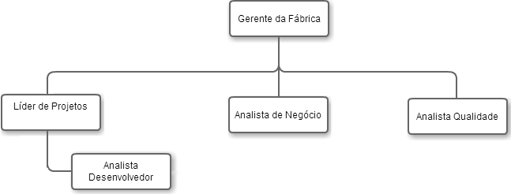

**Figura 1 – Organograma da empresa**

* + - * Gerência – Responsável pela Administração da empresa. Para isso deve assegurar o cumprimento das metas de produção, dentro dos padrões de qualidade, quantidade, custos e prazo estabelecidos pela empresa.
      * Lide de Projetos – Encarregado de manter a equipe engajada e motivada durante todo o projeto. Também é responsável por identificar e entender cada uma das particularidades dos membros da equipe de desenvolvimento a fim de gerenciar essas questões de forma eficaz e com isso alocar as pessoas nas atividades adequadas, combinando o escopo do trabalho com as habilidades individuais.
      * Analista Desenvolvedor – Responsável por desenvolver os sistemas com o que existe de mais moderno em tecnologia no mercado, porém no caso dessa empresa também deve lidar diretamente com o cliente para sustentação do sistema.
      * Analista Qualidade/Teste – Foca no processo de desenvolvimento, bem como na validação e certificação de processos. No caso da empresa também atua como Analista de Teste basicamente elaborando planos de teste e executa-os.
      * Analista de Negócio/Requisito – Uma das peças fundamentais da empresa. Analisa demanda e necessidades dos clientes, levanta requisitos, define escopo e avalia os processos de negócios. Estuda tendências, concorrência e mercado na busca das melhores oportunidades de negócio alinhado a estratégia da empresa.

### Plataforma tecnológica

* + - * Equipamentos necessários para o desenvolvimento:

|  |  |  |
| --- | --- | --- |
| **Área de Utilização** | **Configuração** | **Quantidade** |
| Servidor | Xeon (Intel) Quad Core  Disco Rígido de 500 Gb  Memória RAM 4GB  Windows Server 2016 Servidor | 2 |
| Desenvolvedores | Intel(R) Core(TM) i5-2500 CPU – 3.30GHz  Disco Rígido de 400 Gb  Memória RAM 12GB | 2 |

**Tabela 1 – Equipamentos necessários para o desenvolvimento**

* + - * Software para o desenvolvimento:
        + Para cada estação

Licença Windows 10;

Microsoft Office 2013;

Eclipse Neon 3;

Astah (UML Modeling Tool);

MySQL 8;

* + - * + Para cada servidor

Windows Server 2016

* + - * Equipamentos necessários para a implantação

|  |  |  |
| --- | --- | --- |
| **Área de Utilização** | **Configuração** | **Quantidade** |
| Servidor | Xeon (Intel) Quad Core  Disco Rígido de 500 Gb  Memória RAM 4GB | 2 |
| Gerência administrativa | Core 2 Duo – 2.53Ghz  Disco Rígido de 250 Gb  Memória de 2Gb | 1 |
| Analista Qualidade/Teste | Core 2 Duo – 2.53Ghz  Disco Rígido de 250 Gb  Memória de 2Gb | 1 |
| Analista de Negócio/Requisito | Core 2 Duo – 2.53Ghz  Disco Rígido de 250 Gb  Memória de 2Gb | 1 |

**Tabela 2 – Equipamentos necessários para a implantação**

* + - * Software para a implantação:
        + Para cada estação

Licença Windows 10;

Microsoft Office 2013;

* + - * + Para cada servidor

Windows Server 2016

Atualmente a empresa possui apenas os equipamentos dos Servidores e Desenvolvedores e seus respectivos softwares.

## LEVANTAMENTO DO SISTEMA

### 1.9.2 Descrição do minimundo do Sistema

O serviço Lista de Compras Inteligente busca otimizar as compras para o preparo das refeições semanais.

O usuário deverá estar cadastrado e autenticado no sistema, para qualquer funcionalidade.

Assim que o usuário acessar o serviço pelo site ele deve se autenticar na tela de login informando o nome de usuário e senha, caso ele não seja cadastrado haverá a opção abaixo para “cadastrar-se” informando os seguintes dados: nome, e-mail, nome de usuário e senha todo os campos são obrigatórios. Ao finalizar o cadastro será direcionado direto para tela do sistema.

Na tela inicial do sistema haverá as funcionalidades Receitas, Cardápio e Lista de Compras.

Em Receita o usuário poderá cadastrar as receitas que deseja realizar para isso deve informar: nome da receita e uma breve descrição do prato, em seguida informar os ingredientes com os dados: nome do ingrediente, quantidade, unidade de medida e observações.

As unidades de medidas de um ingrediente são preestabelecidas é podem ser:

• XCR - Xícara

• COL - Colher

• K - Quilo

• KG - Quilograma

• G – Grama

• MG - Miligrama

• L - Litro

• ML - Mililitro

• M - Metro

• CM - Centímetro

• MM – Milímetro

Caso o usuário não selecione nenhuma das unidades acima o sistema deverá entender que se trata de uma medida única, como por exemplo: 1 ovo.

O campo observações também não é obrigatório, nele o usuário poderá informar alguma particularidade daquele ingrediente antes do preparo, como por exemplo: cortado em fatias finas de 2cm.

Toda receita deve possuir ao menos 1 ingrediente e o mesmo ingrediente não pode ser inserido duas vezes.

Após informar todos os ingredientes que serão utilizados a última etapa do cadastro da receita é onde será informado o Modo de Preparo passando uma descrição do que será feito e seu tipo, ambos obrigatórios. Sendo que deverá ser informado passo-a-passo do modo de preparo é a ordem será definida a partir da ordem de inserção dos dados.

Os tipos de modo de preparo podem ser:

• M - Massa

• R – Recheio

Após informar o Modo Preparo e confirmar os dados o cadastro da receita estará finalizado. Na funcionalidade de receita o usuário poderá listar todas as receitas e editar ou excluir as que são de sua autoria.

A funcionalidade de Cardápio é onde o usuário poderá planejar seu cardápio semanal. Na tela haverá uma tabela com os cinco dias das semanas (segunda-feira, terça-feira, quarta-feira e sexta-feira) e as quatro refeições (café da manhã, almoço, lanche e jantar) dos dias respectivos. O usuário deve selecionar uma receita para cada uma dessas refeições. É obrigatório preencher todas as refeições de todos os dias da semana (segunda a sexta-feira).

Por fim na funcionalidade Lista de Compras o usuário seleciona o cardápio semanal que deseja gerar a lista de compras, então o sistema realizará um cálculo que deve totalizar a quantidade (fazendo as devidas conversões das unidades de medidas) dos ingredientes das receitas que se encontram no cardápio semanal, desse modo o usuário comprará apenas a quantidade que necessita para confeccionar as receitas do cardápio.

Por exemplo: Segunda e quinta as receitas selecionadas pelo usuário utilizam o ingrediente leite. Segunda 500ml e quinta 500ml, na geração da lista de compra o sistema deverá totalizar e imprimir na tela algo como: “Comprar: 1 litro de leite”.

Apenas o administrador do sistema poderá excluir os usuários e alterar ou excluir qualquer receita independente da autoria.

### Detalhamento dos processos de negócio

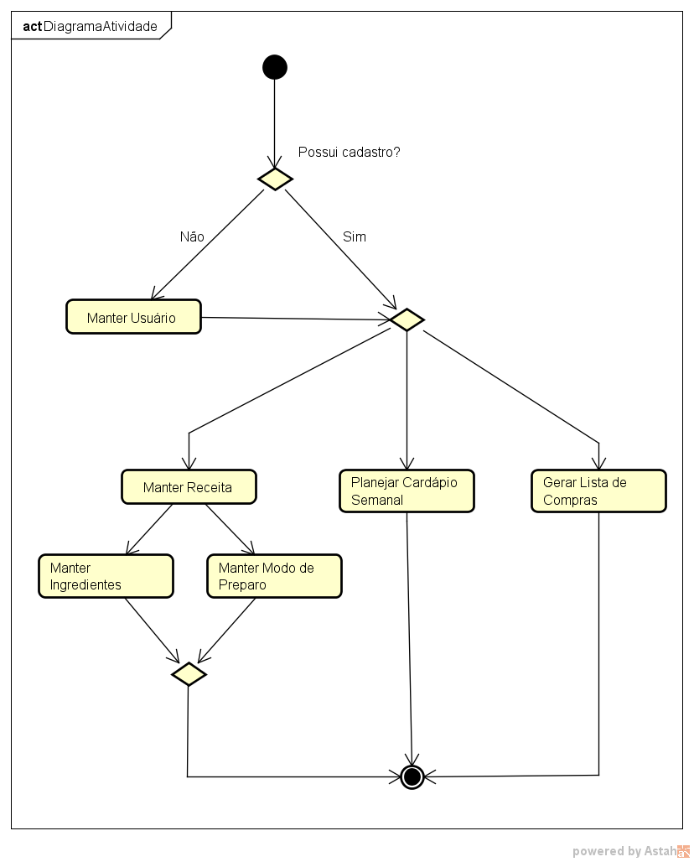

**Figura 5 – Detalhamento do processo de negócio**

### Requisitos do sistema

* + - 1. Requisitos funcionais

|  |  |  |  |
| --- | --- | --- | --- |
| **ID:** | RF01 | **Requisito:** | Manter usuário. |
| **Descrição:** | Usuário deverá cadastrar os dados para criar uma conta com as seguintes informações: nome, e-mail, nome de usuário e senha. | | |

**Tabela 3 – RF01 – Manter usuário**

|  |  |  |  |
| --- | --- | --- | --- |
| **ID:** | RF02 | **Requisito:** | Manter receita. |
| **Descrição:** | Usuário realiza o cadastramento das Receitas, que devem conter nome, descrição e categoria. | | |

**Tabela 4 – RF02 – Manter receita**

|  |  |  |  |
| --- | --- | --- | --- |
| **ID:** | RF03 | **Requisito:** | Manter ingredientes. |
| **Descrição:** | Usuário deve informar também os Ingredientes utilizados passando seu nome, quantidade, unidade de medida e uma observação. | | |

**Tabela 5 – RF01 – Manter ingredientes**

|  |  |  |  |
| --- | --- | --- | --- |
| **ID:** | RF04 | **Requisito:** | Manter modo de preparo. |
| **Descrição:** | Usuário deve informar o Modo Preparo para a receita passando a descrição e o tipo. | | |

**Tabela 6 – RF01 – Manter modo de preparo**

|  |  |  |  |
| --- | --- | --- | --- |
| **ID:** | RF05 | **Requisito:** | Planejar cardápio semanal |
| **Descrição:** | Usuário deverá planejar um cardápio onde deve selecionar uma receita para o café da manhã, almoço, lanche e jantar para cada dia da semana (segunda, terça, quarta, quinta e sexta). | | |

**Tabela 7 – RF01 – Manter modo de preparo**

|  |  |  |  |
| --- | --- | --- | --- |
| **ID:** | RF06 | **Requisito:** | Gerar lista de compras |
| **Descrição:** | Sistema deverá gerar uma lista de compras a partir do cardápio semanal montado anteriormente. | | |

**Tabela 8 – RF01 – Manter modo de preparo**

* + - 1. Requisitos não funcionais

|  |  |  |  |
| --- | --- | --- | --- |
| **ID:** | RNF01 | **Requisito:** | Desenvolvimento |
| **Descrição:** | O software deverá possuir interface web utilizando Java para back-end e Angular para o front-end com acesso ao banco de dados MySQL. | | |

**Tabela 9 – RNF01 – Desenvolvimento**

|  |  |  |  |
| --- | --- | --- | --- |
| **ID:** | RNF02 | **Requisito:** | Segurança de acesso |
| **Descrição:** | O sistema deverá permitir o acesso apenas aos usuários cadastrados com login e senha, exceto para administradores do sistema. | | |

**Tabela 10 – RNF02 – Segurança de acesso**

|  |  |  |  |
| --- | --- | --- | --- |
| **ID:** | RNF03 | **Requisito:** | Metodologia |
| **Descrição:** | Todas as fases de desenvolvimento deverão ser feitas utilizando a metodologia de orientação a objeto (análise, projeto e implementação), utilizando os diagramas definidos pela UML. | | |

**Tabela 11 – RNF03 – Metodologia**

### Descrição das regras de negócio

|  |  |  |  |
| --- | --- | --- | --- |
| **ID:** | RN01 | **Regra:** | Categoria de receita |
| **Descrição:** | As categorias devem ser previamente cadastradas no banco de dados, para então serem usados nas receitas. | | |

**Tabela 12 – RN01 – Categoria de receita**

|  |  |  |  |
| --- | --- | --- | --- |
| **ID:** | RN02 | **Regra:** | Unidade de Medida |
| **Descrição:** | Caso o usuário não informe a unidade de medida o sistema deverá entender que se trata de uma medida única. Como por exemplo: 1 ovo. | | |

**Tabela 13 – RN02 – Unidade de medida**

|  |  |  |  |
| --- | --- | --- | --- |
| **ID:** | RN03 | **Regra:** | Ingrediente |
| **Descrição:** | Toda receita deve possui ao menos 1 ingrediente. | | |

**Tabela 14 – RN03 – Ingrediente**

|  |  |  |  |
| --- | --- | --- | --- |
| **ID:** | RN04 | **Requisito:** | Duplicidade de ingrediente |
| **Descrição:** | O mesmo ingrediente não pode ser inserido duas vezes em uma receita. | | |

**Tabela 15 – RN04 – Duplicidade de ingrediente**

|  |  |  |  |
| --- | --- | --- | --- |
| **ID:** | RN05 | **Requisito:** | Tipos de unidade de medidas |
| **Descrição:** | As unidades de medidas de um ingrediente são:   * XCR - Xícara * COL - Colher * K - Quilo * KG - Quilograma * G - Grama * MG - Miligrama * L - Litro * ML - Mililitro * M - Metro * CM - Centímetro * MM - Milímetro | | |

**Tabela 16 – RN05 – Tipos de unidade de medidas**

|  |  |  |  |
| --- | --- | --- | --- |
| **ID:** | RN06 | **Requisito:** | Tipos de modo de preparo |
| **Descrição:** | Os tipos de modo de preparo são:   * M - Massa * R - Recheio | | |

**Tabela 17 – RN06 – Tipos de modo de preparo**

|  |  |  |  |
| --- | --- | --- | --- |
| **ID:** | RN07 | **Requisito:** | Ordem de modo de preparo |
| **Descrição:** | A ordem em que foi inserido os passos da receita deve ser mantido pelo sistema. | | |

**Tabela 18 – RN07 – Ordem de modo de preparo**

|  |  |  |  |
| --- | --- | --- | --- |
| **ID:** | RN08 | **Requisito:** | Calculo de conversão de unidade de medida |
| **Descrição:** | O sistema realiza um cálculo que deverá totalizar a quantidade (juntamente com a unidade de medida) dos ingredientes das receitas que se encontram no cardápio, desse modo, o usuário não irá correr o risco de não comprar o que precisa nem desperdiçar perecíveis.  Por exemplo: Segunda e quinta as receitas selecionadas pelo usuário utilizam o ingrediente leite. Segunda 500ml e quinta 500ml, na geração da lista de compra o sistema deverá totalizar e imprimir na tela algo como: “Comprar: 1 litro de leite”. | | |

**Tabela 19 – RN08 – Calculo de conversão de unidade de medida**

|  |  |  |  |
| --- | --- | --- | --- |
| **ID:** | RN09 | **Requisito:** | Privilégios do administrador |
| **Descrição:** | Apenas o Administrador poderá consultar ou excluir um usuário. | | |

**Tabela 20 – RN09 – Privilégios do administrador**

|  |  |  |  |
| --- | --- | --- | --- |
| **ID:** | RN10 | **Requisito:** | Autor da receita |
| **Descrição:** | O usuário só poderá editar e excluir as receitas de sua autoria. | | |

**Tabela 21 – RN10 – Autor da receita**

## CONTAGEM DE PONTOS DE FUNÇÃO NÃO AJUSTADOS

### Contagem de funções de dados

|  |  |  |  |  |  |
| --- | --- | --- | --- | --- | --- |
| Descrição da Funcionalidade | Tipo de Função de Dados | RLR’s | DER’s | Complexidade | PF |
| Usuário | ALI | 1 | 4 | Baixa | 7 |
| Receita | ALI | 3 | 10 | Baixa | 7 |
| Cardápio Semanal | ALI | 5 | 21 | Média | 10 |
| Lista de Compras | AIE | 1 | 3 | Baixa | 5 |
| Total: | | | | | 29 |

**Tabela 14 – Contagem de função de dados**

### Contagem de funções transacionais

|  |  |  |  |  |  |
| --- | --- | --- | --- | --- | --- |
| Descrição da Funcionalidade | Tipo de Função de Transação | ALR’s | DER’s | Complexidade | PF |
| Incluir usuários | EE | 1 | 4 | Baixa | 3 |
| Incluir receitas | EE | 3 | 10 | Alta | 6 |
| Lista Receitas | CE | 3 | 2 | Baixa | 3 |
| Planejar cardápio semanal | EE | 5 | 20 | Alta | 6 |
| Gerar lista de compras | SE | 1 | 3 | Baixa | 4 |
| Total: | | | | | 22 |

**Tabela 15 – Contagem de funções transacionais**

### Contagem de pontos de função não ajustados

|  |  |
| --- | --- |
| Total de pontos de função não ajustados nas funções de dados (ALI’s e AIE’s) | 29 |
| Total de pontos de função não ajustados nas funções de transação (EE’s, CE’s e SE’s) | 22 |
| Total de pontos de função não ajustados da contagem: | 51 |

**Tabela 16 – Contagem de pontos de função não ajustados**

## METODOLOGIA DO DESENVOLVIMENTO

### Tipo de pesquisa

Conforme a classificação proposta por Auder-Egg (apud Marconi e Lakatos, 1996), esta monografia pode ser classificada como pesquisa aplicada porque se caracteriza por seu interesse prático, em que os resultados podem ser utilizados na solução de problemas que ocorram na realidade.

### Método de abordagem

Na fase de Projeto Lógico do processo de desenvolvimento do software foi utilizada a UML (Unified Modeling Language), representada pelos seguintes Diagramas: Casos de Uso, Classes, Seqüência, Atividades e Transição de Estados. Segundo seus criadores Grady Booch, James Rumbaugh e Ivar Jacobson (2000), UML é uma linguagem visual, orientada a casos de uso, dependente da arquitetura da aplicação. Foi utilizado como referência para este projeto o livro “Princípios de Análise e Projeto de Sistemas com UML”, Bezerra (2002).

Na fase do Projeto Físico foram utilizados os conceitos de Orientação a Objetos. No que se refere à criação do banco de dados, foram estabelecidas Regras de Conversão do Domínio do Problema em Modelo Relacional.

### Instrumentos de medidas utilizados

Na fase de levantamento foram considerados os conceitos de elicitação de requisitos combinados com os fundamentos de mapeamento de processo utilizando como referência o BPM (Business Process Management).

### Coleta de dados

A coleta de dados no campo consistiu-se em entrevista semi-estruturada com aplicação de roteiro com questões abertas, que permite aos usuários, patrocinadores, responsáveis e operadores a responderem livremente com objetivo de capturar os requisitos de software:

* + - * Negócio - Foi utilizado o roteiro com questões abertas para detalhamento dos processos de negócio.
      * Funcionais - Foi utilizado o documento para descrição de requisitos funcionais.

### Recursos tecnológicos

* + - * Plataforma – Windows XP
      * Ambiente – Destktop
      * Linguagem de Análise – UML v. 2.0
      * Software de Análise – Jude Community v. 5.3
      * Software de Banco de Dados – Erwin v. 7.2
      * Linguagem de Programação – Java
      * Ambiente de Desenvolvimento – Eclipse v.3.5
      * Software de Banco de Dados – Postgresql v. 8.3

## CRONOGRAMA DE EXECUÇÃO

|  |  |
| --- | --- |
| **Etapa** | **Data Limite** |
| Aceite do tema a ser desenvolvido | 08/08/2019 |
| Documento de visão | 05/09/2019 |
| Capítulo I – Introdução | 19/09/2019 |
| Capítulo II – Modelo de caso de uso | 03/10/2019 |
| Capítulo III – Modelo de classe | 24/10/2019 |
| Capítulo IV – Modelo de Interações | 07/11/2019 |
| Capítulo V – Modelo de Transição de Estado | 14/11/2019 |
| Entrega do projeto para avaliação | 21/11/2019 |
| Apresentação do projeto | 28/11/2019 |
| Lançamento do grau para os alunos aprovados | 05/12/2019 |

**Tabela 17 – Cronograma de execução**

## ORÇAMENTO DO PROJETO PARA O DESENVOLVIMENTO

### – Conversão de PF para homem-hora

* + - Quantidade de Ponto de Função não ajustada - 51
      * Linguagem utilizada – Java
      * Produtividade em horas por PF da linguagem – 10 h/PF
      * Horas calculadas

PF X 10 = 51 X 10 = 510 HH

* + - * Custo do desenvolvimento

Quantidade HH x Valor hora – 510 x 100,00 = 51.000,00

### – Hardware

|  |  |  |  |  |
| --- | --- | --- | --- | --- |
| **Equipamento** | **Configuração** | **Quantidade** | **Valor Unitário** | **Valor Total** |
| Servidor | Xeon (Intel) Quad Core  Disco Rígido de 500 Gb  Memória RAM 4GB | 2 | 2.000,00 | 4.100,00 |
| Gerência administrativa | Core 2 Duo – 2.53Ghz Disco Rígido de 250 Gb  Memória de 2Gb | 1 | 1.500,00 | 1.500,00 |
| Analista Qualidade/Teste | Core 2 Duo – 2.53Ghz  Disco Rígido de 250 Gb  Memória de 2Gb | 1 | 1.500,00 | 1.500,00 |
| Analista de Negócio/Requisito | Core 2 Duo – 2.53Ghz  Disco Rígido de 250 Gb  Memória de 2Gb | 1 | 1.500,00 | 1.500,00 |

* + 1. **– Software**

**Tabela 18 – Hardware**

|  |  |  |  |
| --- | --- | --- | --- |
| **Software** | **Quantidade** | **Valor Unitário** | **Valor Total** |
| Windows Server 2016 | 2 | 2.500,00 | 5.000,00 |
| Licença Windows 10 | 7 | 230,00 | 1.610,00 |
| Microsoft Office 2007 | 3 | 0,00 | 0,00 |
| Eclipse Neon 3 | 2 | 0,00 | 0,00 |
| Astah | 2 | 0,00 | 0,00 |
| MySQL 8 | 2 | 0,00 | 0,00 |

**Tabela 19 – Software**

* + 1. **– Total do orçamento**

|  |  |
| --- | --- |
| **Resumo** | **Valor Total** |
| Hardware | 8.600,00 |
| Software | 6.610,00 |
| Pessoal | 6.200,00 |
| **Total** | **21.410,00** |

**Tabela 20 – Total do orçamento**

# CAPÍTULO II – MODELO DE CASOS DE USO

* 1. ***MAPEAMENTO DOS REQUISITOS FUNCIONAIS EM CASO DE USO***

|  |  |  |  |
| --- | --- | --- | --- |
| **ID** | **Nome do caso de uso** | **RF** | **Ator** |
| CSU01 | Manter usuário | RF01 | Usuário |
| CSU02 | Manter receita | RF02 | Usuário |
| CSU03 | Manter ingrediente | RF03 | Usuário |
| CSU04 | Manter modo preparo | RF04 | Usuário |
| CSU05 | Planejar cardápio semanal | RF05 | Usuário |
| CSU06 | Gerar lista de compras | RF06 | Usuário |

**Tabela 21 – Mapeamento dos requisitos funcionais em caso de uso**

* 1. ***DESCRIÇÃO TEXTUAL DOS ATORES***

|  |  |  |
| --- | --- | --- |
| **Ator** | **Descrição** | **Casos de uso** |
| Usuário | Realiza o cadastro do usuário, receitas, ingredientes e modo de preparo.  Responsável por montar o cardápio semanal.  Responsável por gerar a lista de compras. | CSU01,CSU02, CSU03, CSU04, CSU05, CSU06 |
| Administrador | Responsável pelo manutenção do acervo do usuário e das receitas como um todo. | CSU01,CSU02, CSU03, CSU04, CSU05, CSU06 |

**Tabela 22 – Descrição textual dos atores**

## DIAGRAMA DE CASO DE USO

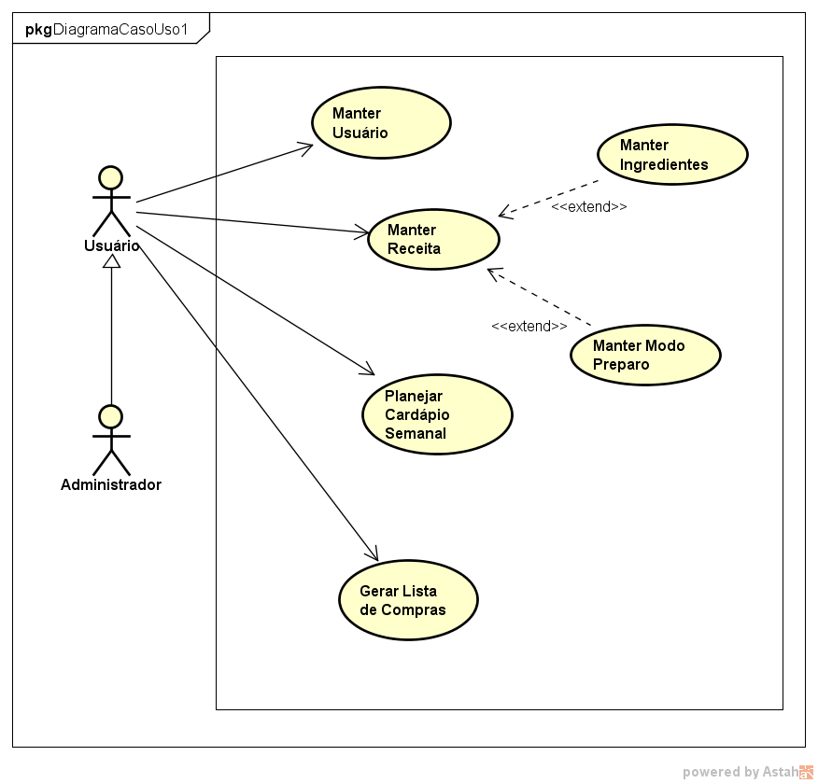

**Figura 6 – Diagrama de caso de uso**

## DESCRIÇÃO TEXTUAL DOS CASOS DE USO

|  |  |  |
| --- | --- | --- |
| **Nome** | **Manter Sócio** | **Id: CSU04** |
| Sumário: | O sistema deverá ser capaz de manter atualizadas as informações cadastrais sobre os sócios da loja. | |
| Ator Primário: | Atendente | |
| Ator Secundário: |  | |
| Pré-Condição: | Ator deve estar identificado pelo perfil no sistema. | |
| Requisito Funcional: | RF04 | |
| Regra de Negócio: |  | |
| **Fluxo principal** | | |
| 1. O usuário seleciona a opção Associado. 2. O sistema mostra a tela de consulta do Associado. 3. O usuário seleciona os campos disponíveis para consulta, insere os dados a serem pesquisados e escolhe uma opção **[FA01] – Consultar** ou **[FA02] – Encerrar.** 4. Caso de uso é encerrado. | | |
| **Fluxo alternativo: [FA01] – Consultar** | | |
| 1. O sistema lista as informações conforme critérios de seleção **[FE01]** 2. O usuário escolhe uma das informações listada e utiliza uma das opções: [F**A03] – Incluir; [FA04] – Alterar; [FA05] – Excluir; [FA06] – Retornar.** 3. Retornar para o passo 2 do fluxo principal. | | |
| **Fluxo alternativo: [FA02] – Encerrar** | | |
| **a.** Retornar para o passo 4 do fluxo principal. | | |
| **Fluxo alternativo: [FA03] – Incluir** | | |
| 1. O sistema apresenta a interface com os dados a serem preenchidos. 2. O usuário informa os dados e clique em Salvar. 3. O sistema valida os dados informados e atualiza na base de dados. [F**E01] [FE02] d.**.Retornar para o passo 2 do fluxo principal. | | |
| **Fluxo alternativo: [FA04] – Alterar** | | |
| 1. O sistema apresenta a interface com os dados recuperados na base de dados do registro selecionado. **[FE03]** 2. O usuário informa os dados e clique em Salvar. 3. O sistema valida os dados informados e atualiza na base de dados. [F**E01] [FE02] d.**.Retornar para o passo 2 do fluxo principal. | | |
| **Fluxo alternativo: [FA05] – Excluir** | | |
| 1. O sistema apresenta a interface com os dados recuperados na base de dados do registro selecionado. **[FE03]** 2. O sistema envia mensagem confirmando a exclusão do dado. | | |

|  |  |
| --- | --- |
| **c.** O usuário utiliza uma das opções: **[FA07] – Validar a exclusão; [FA08] – Cancelar exclusão.**  **d.**.Retornar para o passo 2 do fluxo principal. | |
| **Fluxo alternativo: [FA06] – Retornar** | |
| **a.** Retornar para o passo 2 do fluxo principal. | |
| **Fluxo alternativo: [FA07] – Validar exclusão** | |
| 1. O sistema atualiza na base de dados. **[FE02]** 2. Retornar para o passo 2 do fluxo principal. | |
| **Fluxo alternativo: [FA08] – Cancelar exclusão** | |
| **a.** Retornar para o passo 2 do fluxo principal. | |
| **Fluxo de exceção: [FE01] – Validar dados** | |
| 1. Validar os dados informados, conforme critérios definidos. 2. Caso seja encontrado algum erro, enviar mensagem informando o problema. 3. Retornar ao passo que originou o erro. | |
| **Fluxo de exceção: [FE02] – Erro de acesso à base de dados** | |
| 1. Caso retorno código referente à erros no acesso à base de dados, enviar mensagem informando o problema. 2. Retornar ao passo que originou o erro. | |
| **Fluxo de exceção: [FE03] – Ausência de critério para filtro na pesquisa** | |
| 1. Caso não sejam preenchidos os campos para filtro de registro, recuperar os 50 primeiros registros cadastrados na base de dado, ordenados pela identificação. 2. Retornar ao passo a do fluxo alternativo. **[FA01]** | |
| Pós-Condição: | Dados atualizados |

**Tabela 23 – Descrição de caso de uso – Manter sócio**

# CAPÍTULO III – MODELO DE CLASSE

## DIAGRAMA DE CLASSES

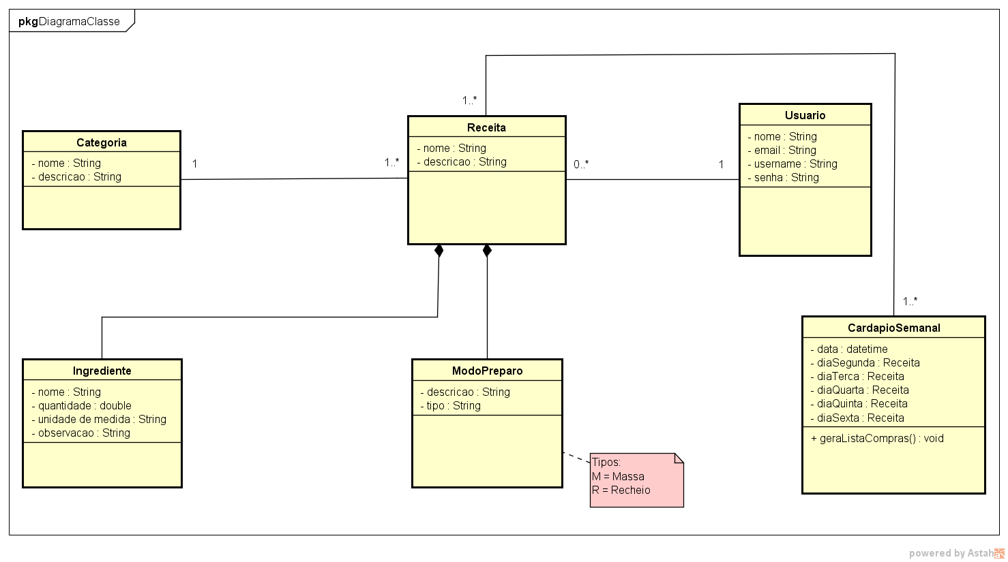

**Figura 7 – Diagrama de classe**

## DICIONÁRIO DAS CLASSES

|  |  |  |  |
| --- | --- | --- | --- |
| **Classe: Usuário** | | | |
| **Atributo** | **Tipo** | **Descrição** | |
| Nome | String | Nome do usuário | |
| Email | String | Endereço eletrônico do usuário | |
| Username | String | Nome de login do usuário | |
| Senha | String | Senha do usuário | |
| **MÉTODOS** | | | |
| **Nome** | | | **Descrição** |
| Inserir(objUsuario: Usuario) | | | Inserir um usuário |
| Alterar(objUsuario: Usuario) | | | Alterar um usuário |
| Listar() | | | Consultar uma lista de usuário |
| Localizar(objUsuario: Usuario) | | | Localizar um usuário |

**Tabela 24 – Dicionário de classe – Usuário**

|  |  |  |  |
| --- | --- | --- | --- |
| **Classe: Receita** | | | |
| **Atributo** | **Tipo** | **Descrição** | |
| Nome | String | Nome do receita | |
| Descrição | String | Breve descrição da receita receita | |
| **MÉTODOS** | | | |
| **Nome** | | | **Descrição** |
| Inserir(objReceita: Receita) | | | Inserir um receita |
| Alterar(objReceita: Receita) | | | Alterar uma receita |
| Listar() | | | Consultar uma lista de receita |
| Localizar(objReceita: Receita) | | | Localizar uma receita |

**Tabela 24 – Dicionário de classe – Receita**

|  |  |  |  |
| --- | --- | --- | --- |
| **Classe: Ingrediente** | | | |
| **Atributo** | **Tipo** | **Descrição** | |
| Nome | String | Nome do receita | |
| Quantidade | Double | Quantidade do ingrediente | |
| Unidade de medida | String | Unidade de medida da quantidade | |
| Descrição | String | Observações sobre como ingrediente deve estar para o preparo da receita | |
| **MÉTODOS** | | | |
| **Nome** | | | **Descrição** |
| Inserir(objReceita: Receita) | | | Inserir um ingrediente |
| Alterar(objReceita: Receita) | | | Alterar um ingrediente |
| Localizar(objReceita: Receita) | | | Localizar um ingrediente |

**Tabela 24 – Dicionário de classe – Ingrediente**

|  |  |  |  |
| --- | --- | --- | --- |
| **Classe: Modo Preparo** | | | |
| **Atributo** | **Tipo** | **Descrição** | |
| Descrição | String | Descrição do modo de preparo da receita | |
| Tipo | String | Tipo do preparo (M – Massa ou R – Recheio) | |
| **MÉTODOS** | | | |
| **Nome** | | | **Descrição** |
| Inserir(objModoPreparo: ModoPreparo) | | | Inserir um modo de preparo |
| Alterar(objModoPreparo: ModoPreparo) | | | Alterar um modo de preparo |
| Localizar(objModoPreparo: ModoPreparo) | | | Localizar um modo de preparo |

**Tabela 24 – Dicionário de classe – Modo Preparo**

|  |  |  |
| --- | --- | --- |
| **Classe: Categoria** | | |
| **Atributo** | **Tipo** | **Descrição** |
| Nome | String | Nome do categoria |
| Descrição | String | Breve descrição da categoria |

**Tabela 24 – Dicionário de classe – Modo Preparo**

|  |  |  |  |
| --- | --- | --- | --- |
| **Classe: Cardápio Semanal** | | | |
| **Atributo** | **Tipo** | **Descrição** | |
| Data | Datatime | Data de criação do cardápio | |
| Dia segunda | Receita | Receita selecionada para segunda-feira | |
| Dia terça | Receita | Receita selecionada para terça-feira | |
| Dia quarta | Receita | Receita selecionada para quarta-feira | |
| Dia quinta | Receita | Receita selecionada para quinta-feira | |
| Dia sexta | Receita | Receita selecionada para sexta-feira | |
| **MÉTODOS** | | | |
| **Nome** | | | **Descrição** |
| Inserir(objCardSem: CardapioSemanal) | | | Inserir um cardápio semanal |
| Alterar(objCardSem: CardapioSemanal) | | | Alterar um cardápio semanal |
| Localizar(objCardSem: CardapioSemanal) | | | Localizar um cardápio semanal |
| Listar() | | | Consultar uma lista de cardápio semanal |
| GerarListaCompras(objCardSem: CardapioSemanal) | | | Gera a lista de compras com todas receitas selecionada pelo usuário |

**Tabela 24 – Dicionário de classe – Cardápio Semanal**

# CAPÍTULO IV - MODELO DE INTERAÇÕES

## 4.1 DIAGRAMA DE SEQUENCIA

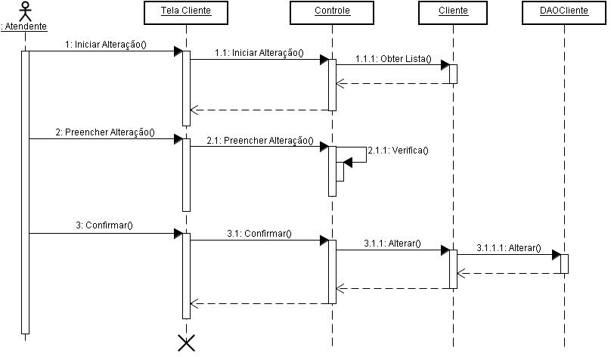

**Figura 8 – Diagrama de sequência – Manter Cliente - Alteração**

# CAPÍTULO V - MODELO DE TRANSIÇÃO DE ESTADO

## DIAGRAMA DE TRANSIÇÃO DE ESTADO

Classe: Exemplar

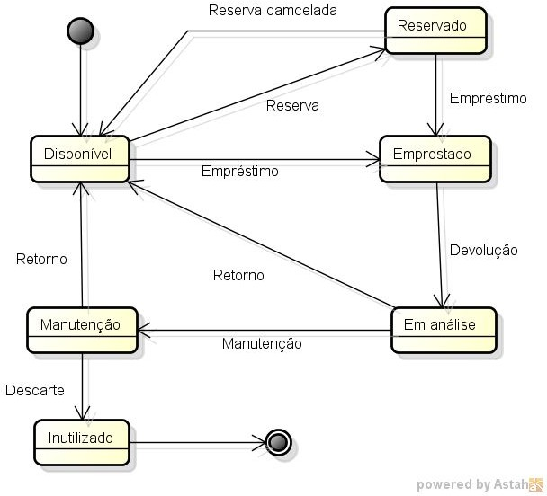

**Figura 9 – Diagrama de transição de estado – Classe exemplar**

## TABELA DE TRANSIÇÃO DE ESTADO

|  |  |
| --- | --- |
| **CLASSE: Exemplar** | |
| **Evento** | **Transição** |
| Empréstimo | Livro emprestado através de reserva ou não. |
| Reserva | Solicitação de reserva do exemplar. |
| Reserva Cancelada | Não houve o empréstimo da reserva feita. |
| Devolução | Exemplar devolvido do empréstimo. |
| Manutenção | Exemplar encaminhado para manutenção. |
| Retorno | Exemplar disponível para empréstimo. |
| Descarte | Exemplar inutilizado para uso em empréstimo. |

**Tabela 25 – Transição de estado – Classe Exemplar**

# BIBLIOGRAFIA

Bezerra, E. **Princípios de análise e projeto de sistemas com UML** Rio de Janeiro: Ed.

Campus, 2003, 2ª edição.

DEITEL, H. M.; DEITEL, P. J. **Java, Como Programar**. Porto Alegre, Bookman, 2003, 4ª Edição.

# ANEXO – DOCUMENTO DE VISÃO

#### JOSÉ MARIA DA SILVA – 99001990001 MARIA JOSÉ DA SILVA - 99001990002

SCL - Sistema de Controle de Locação

(

Documento de visão que compõem a Monografia apresentada à Universidade Veiga de Almeida – UVA - como requisito parcial para a obtenção do título de Graduação do curso de Bacharel em Sistema de Informação sob a orientação do Prof. Dr. José Pereira dos Santos.

**Rio de Janeiro/RJ Junho/2018**

**Sumário**

1. - INTRODUÇÃO 2
2. - POSICIONAMENTO 2
   1. - DESCRIÇÃO DO PROBLEMA 2
   2. – SENTENÇA DE POSIÇÃO DO PRODUTO 3
3. DESCRIÇÕES DOS ENVOLVIDOS E DOS USUÁRIOS 3
   1. – RESUMOS DOS ENVOLVIDOS 4
   2. – RESUMO DOS USUÁRIOS 5
   3. – AMBIENTE DO USUÁRIO 6
   4. – PRINCIPAIS NECESSIDADES DOS USUÁRIOS OU DOS ENVOLVIDOS. 6 3.5 – ALTERNATIVAS E CONCORRÊNCIA 7
4. VISÃO GERAL DO PRODUTO 8
   1. – PERSPECTIVA DO PRODUTO 8
   2. – SUPOSIÇÕES E DEPENDÊNCIAS 8
5. RECURSOS DO PRODUTO 8
6. OUTROS REQUISITOS DO PRODUTO 9

**Lista de tabela**

Tabela 1 – Histórico da revisão 1

Tabela 2 – Descrição do problema 2

Tabela 3 – Posição do produto 3

Tabela 4 – Resumo dos envolvidos 4

Tabela 5 – Resumo dos usuários 5

Tabela 6 – Necessidades dos usuários e dos envolvidos 6

**DOCUMENTO DE VISÃO**

Extraído do projeto: PRAVE: Planeamento de Recursos Administrativos voltado às empresas (com alterações).

Autores: Fernando Barbosa da Silva Junior; João Paulo Lima Gomes; Leonardo Drummond Battesini.

Disciplina: Projeto Final I apresentado em junho/2017. Obs. Documento com necessidade de melhorias.

|  |  |  |  |
| --- | --- | --- | --- |
| **Data** | **Versão** | **Descrição** | **Autor** |
| 01/06/2017 | 1.0 | Criação do Arquivo | Fernando, João Paulo e Leonardo |
| 05/02/2018 | 2.0 | Adaptação no arquivo | Claudio Ribeiro |

**Tabela 26 – Histórico da revisão**

1. **- INTRODUÇÃO**

A finalidade deste documento é coletar, analisar e definir necessidades e recursos de nível superior do PRAVE. Ele se concentra nos recursos necessários aos envolvidos e aos usuários-alvo e nas razões que levam a essas necessidades. Os detalhes de como o PRAVE satisfazem essas necessidades são descritos no caso de uso e nas especificações suplementares.

O PRAVE (Planejamento de Recursos Administrativos Voltado à Empresas ) é um sistema ERP (Enterprise Resource Planning) em ambiente web com armazenamento de dados em nuvem voltado para todos os níveis de empreendedores e empresas que queiram se informatizar.

1. **- POSICIONAMENTO**
   1. ***- DESCRIÇÃO DO PROBLEMA***

|  |  |
| --- | --- |
| O problema | em não utilizar um sistema para o planejamento dos recursos de uma empresas pode atrapalhar seu potencial e desempenho deixando o funcionamento mais lento e sua produtividade mais baixa. Está provado que a utilização de processos manuais é ineficiente diante de sistemas informatizados. Além disso,  sistemas que não permitem uso on-line impedem o acesso à informação atualizada. |
| Afeta | a gestão e o desempenho de toda a empresa, nos processos de gerenciamento de seus recursos, tais como pessoas, produtos e fornecedores. |
| Cujo impacto é | obter informação desatualizada e não confiável que pode levar os gestores a tomar decisões erradas provocando prejuízos inestimáveis a empresa, seja ele financeiro, operacional ou de imagem junto aos clientes. |
| Uma boa solução seria | utilizar um sistema ERP para o planejamento de recursos empresariais, com características de aplicação web e armazenamento em nuvem possibilitando acesso remoto e rápido de qualquer dispositivo com acesso a Internet as informações, tornando o negócio mais seguro e fácil de se gerenciar onde e quando for preciso. |

**Tabela 27 – Descrição do problema**

* 1. ***– SENTENÇA DE POSIÇÃO DO PRODUTO***

O PRAVE tem o potencial de atingir um nível de destaque no mercado, pois o seu foco seriam as pequenas e médias empresas e empreendedores que percebem a necessidade de gestão de informações confiáveis, seguras e atualizadas.

|  |  |
| --- | --- |
| Para | as pequenas e médias empresas e empreendedores |
| Que | necessitam de um sistema otimizado para organizar seus recursos |
| O PRAVE | é um sistema ERP *(Enterprise Resource Planning)* |
| Que | que integra as principais funcionalidades operacionais de  uma empresa. |
| Ao contrário | da maioria dos sistemas gerenciais que não integram toda a cadeia produtiva e financeira da empresa. |
| Nosso produto | é focado no mercado nacional e visa facilitar a gestão e gerenciamento de processos gerenciais da empresa contratante em ambiente web e armazenamento dos dados na nuvem. |

**Tabela 28 – Posição do produto**

Nosso objetivo com esse projeto é conseguir simplificar a forma com a qual empreendedores e empresas utilizam sistemas de informação em seus processos de negócios. O PRAVE tem como missão o gerenciamento de processos dentro de diversos âmbitos empresariais. Em qualquer lugar que possua Internet seus gestores poderão ter acesso ao desempenho de suas equipes e negócios.

1. **DESCRIÇÕES DOS ENVOLVIDOS E DOS USUÁRIOS**

Para fornecer, de maneira eficiente nosso serviço de forma que atenda às reais necessidades dos usuários e envolvidos, aqui identificamos todos os envolvidos como parte do processo de Modelagem de Requisitos. Esta seção fornece um perfil dos envolvidos e dos usuários que integram o projeto, e dos principais problemas que, de acordo com o ponto de vista deles, poderão ser abordados pela solução proposta. Ela não descreve as solicitações ou os requisitos específicos dos usuários e dos envolvidos, já que eles são capturados em um artefato individual de solicitações dos envolvidos. Em vez disso, ela fornece a base e a justificativa que explicam por que os requisitos são necessários.

* 1. ***– RESUMOS DOS ENVOLVIDOS***

|  |  |  |
| --- | --- | --- |
| Nome | Descrição | Responsabilidades |
| Diretor | Representado pelo representante maior da empresa. Possui recursos para a administração e visualização de todos os perfis e configurações do sistema. Tem acesso a todas as funcionalidades disponíveis na aplicação. | Administrar seu negócio de forma ágil e com segurança, além de observar todas as vendas, estoque e demanda de produtos. |
| Administrador | Representado pelo suporte técnico da aplicação. Possui acesso para retirar ou agregar permissões às funcionalidades do sistema dos funcionários associados à empresa. Tem acesso a todas as funcionalidades disponíveis na aplicação, exceto aquelas específicas do Diretor. | Administrar o sistema do ponto de vista de suporte técnico. Através deste acesso, permitir ou remover as permissões e ativar e/ou desativar funcionários. |
| Operador gerencial | O operador gerencial terá acesso a relatórios de compra e vendas da empresa. É responsável pela liberação do pedido de venda, para que o operador de estoque realize a baixa do produto no sistema e libere a mesma para entrega. | Gerenciar toda a sua equipe e o desempenho dos mesmos.  Acompanhar vendas e controle e manutenção de estoque para tomar melhores decisões gerenciais. |
| Operador de estoque | É responsável pela entrada e saída de mercadorias no estoque. Realiza a solicitação de pedidos de compra de mercadorias junto a fornecedor(es) e liberação de mercadoria com aval do Operador gerencial. | Responsável pela segurança e manutenção das informações do estoque. |
| Operador de vendas | Responsável pela realização das vendas e atendimento aos clientes. | Responsável pela manutenção e segurança das informações referente às vendas. |

**Tabela 29 – Resumo dos envolvidos**

* 1. ***– RESUMO DOS USUÁRIOS***

|  |  |  |  |
| --- | --- | --- | --- |
| Nome | Descrição | Responsabilidades | Envolvido |
| Diretor | Tem acesso a todas as informações que existem dentro do sistema contratado. | Possui todas as  permissões de visualização dos sistemas e dos demais perfis. | Diretoria e\ou  sócios da  empresa. |
| Administrador | Tem acesso a todas as informações de perfis que existem dentro do sistema contratado. | Poder alterar privilégios de qualquer funcionário, além de dar ou requisitar as permissões dos funcionários. | Equipe técnica e suporte de TI. |
| Operador gerencial | Acesso a relatórios de vendas e compras. Responsável pela liberação do pedido de venda, para que o operador de estoque libere a mesma para entrega e autorizando a aquisição de produtos  para reposição no estoque. | Gerenciar o estoque, liberando os produtos vendidos e autorizando a aquisição de novos produtos para a reposição no estoque. | Gerentes e\ou supervisores da empresa |
| Operador de estoque | Responsável pela entrada e saída de mercadorias. Realiza os pedidos de aquisição dos produtos junto ao fornecedor(es) e faz a liberação de produto  com aval do Operador gerencial. | Controlar a entrada e saída dos produtos no estoque, realizar os pedidos de compra dos produtos aos  fornecedores. Liberar mercadorias para transporte. | Funcionários do estoque. |
| Operador de vendas | Responsável pela realização das vendas da empresa | Realizar os pedidos de venda aos clientes no sistema. | Vendedores, Atendentes e Caixas |

**Tabela 30 – Resumo dos usuários**

* 1. ***– AMBIENTE DO USUÁRIO***

Ao abrir o sistema via browser, o usuário encontrará a interface de acesso ao sistema. Após entrar no sistema, o usuário encontrará uma interface possuindo um menu lateral com as funcionalidades (que poderão variar dependendo do nível de acesso permitido para o mesmo). Em um painel de administrador, existirão as funções de administração de produtos, funcionários, estoque e fornecedores. Clicando em cada função do painel lateral abrirá a página correspondente desse menu. A aplicação não dependerá de outros softwares externos para ter suas funcionalidades plenas para o usuário.

* 1. ***– PRINCIPAIS NECESSIDADES DOS USUÁRIOS OU DOS ENVOLVIDOS***

|  |  |  |  |  |
| --- | --- | --- | --- | --- |
| Necessidade | Prioridade | Preocupações | Solução Atual | Soluções  Propostas |
| Ter acesso a informações gerenciais de forma rápida. | alta | Tempo de busca pela informação. | Buscar manualmente em pastas físicas. | Emitir relatório através do sistema. |
| Excelência na gestão financeira | alta | Possuir um controle sobre os recursos financeiros que serão pagos e  recebidos em um período de tempo | Controlar manualmente as contas a pagar e a receber que irão vencer e a | O sistema deverá fazer uma  previsão financeira do período solicitado. |
| Controle eficiente do estoque | alta | Tempo gasto para conferir no estoque. | Verificar pessoalmente a quantidade em estoque | Ter o controle do estoque em tempo real através do sistema. |
| Evitar redundância de informações | média | Redigitar os  mesmos dados mais de uma vez. | Não há | Fim do retrabalho de entrada de dados. |
| Controle de  acessos e restrições dos usuários | média | Usuários acessando setores indevidos de um sistema | Compartilhament o de senha | Interface dentro do perfil pré- definido. |

**Tabela 31 – Necessidades dos usuários e dos envolvidos**

* 1. ***– ALTERNATIVAS E CONCORRÊNCIA***

Dentre as possíveis alternativas que o usuário possui disponíveis estão os softwares a seguir:

* + - SalesBinder

Pontos fortes: Fácil utilização, servidores rápidos e diferentes tipos de planos de aquisição.

Pontos fracos: Plataforma exclusivamente em inglês, assim como formas de pagamento apenas em dólar americano.

* + - BrightPearl

Pontos fortes: Plataforma incrivelmente sólida com inúmeros recursos Pontos fracos: Alto custo operacional, plataforma apenas em inglês

* + - Orderhive

Pontos fortes: Intuitiva, possui suporte de integração com mais de 40 plataformas como Amazon, Ebay e outros.

Pontos fracos: Plataforma totalmente em inglês e pagamento apenas em dólar americano, o que pode variar para um preço muito alto dependendo da cotação.

* + - Megaventory

Pontos fortes: Possui o idioma português, preços mais acessíveis para pequenas empresas.

Pontos fracos: Interface pouco intuitiva, de utilização relativamente complexa.

* + - Gmpe - Gestão de Micro e Pequenas Empresas

Pontos fortes: Plataforma brasileira com suporte nacional, interface de fácil utilização.

Pontos fracos: Com pouco foco, a plataforma possui recursos que fogem do escopo de um gerenciador, expandindo para criação de lojas virtuais.

* + - TOTVS - Microsiga

Pontos fortes: Permite modificações específicas no sistema para a contratante, facilidade de customização e parametrização de dados, independência de SGBD relacional e framework robusto baseado em MVC.

Pontos fracos: Alto custo da implantação e suporte.

1. **VISÃO GERAL DO PRODUTO**

O produto utilizará recursos voltados para o controle e gestão de processos e dados de toda a empresa. Dentro do sistema, os recurso serão voltados para o controle e gestão dos usuários, clientes, fornecedores e estoque.

O sistema irá se comunicar com o seu banco de dados que será disponibilizado via nuvem.

* 1. ***– PERSPECTIVA DO PRODUTO***

O sistema de forma geral será auto-suficiente. Por meio de uma plataforma online, contará com um recurso de acesso ao sistema e painel de usuário onde o mesmo poderá encontrar todas as ferramentas que estarão disponíveis.

* 1. ***– SUPOSIÇÕES E DEPENDÊNCIAS***
* O usuário deverá estar cadastrado ao sistema.
* O usuário deverá estar habilitado ao sistema.
* O usuário deverá estar online para poder acessar o sistema e suas ferramentas.

1. **RECURSOS DO PRODUTO**

* Cadastrar Administrador: A mantenedora do produto se responsabiliza em disponibilizar para o responsável da empresa e\ou do estabelecimento uma página de cadastro para o mesmo realizar o seu cadastro ao sistema e ter acesso total.
* Cadastrar Funcionário: O Administrador ficará responsável por cadastrar os dados do(s) futuro(s) funcionário(s)/usuário(s) do sistema.
* Condição do Funcionário: onde o Administrador ativará ou desativará seus funcionários/ usuários para a acessibilidade ao sistema.
* Atualizar Dados Funcionário: onde os usuários atualizam os seus dados.
* Cadastrar Fornecedor: onde o operador de estoque cadastra os dados do fornecedor ao sistema.
* Consultar Fornecedor: onde os usuários consultam os dados e informações dos

fornecedores.

* Atualizar Dados Fornecedor: onde os usuários atualizam os dados do fornecedor.
* Cadastrar Produto: onde o Usuário cadastra os dados do produto ao sistema.
* Atualizar Dados Produto: onde os usuários atualizam os dados do produto.
* Registrar Pedido Venda: onde o operador de vendas efetua o pedido do cliente ao sistema para registrar a venda do produto.

1. **OUTROS REQUISITOS DO PRODUTO**

O hardware necessário para o usuário é um computador com acesso a internet (velocidade igual ou superior ao 3G). Este computador deve ter um sistema operacional que suporte o navegador Google Chrome 47 ou superior.